ΤΕΙ ΔΥΤ.ΕΛΛΑΔΑΣ

ΤΜΗΜΑ ΠΕΡΙΘΑΛΨΗΣ & ΚΟΙΝΩΝΙΚΗΣ ΜΕΡΙΜΝΑΣ

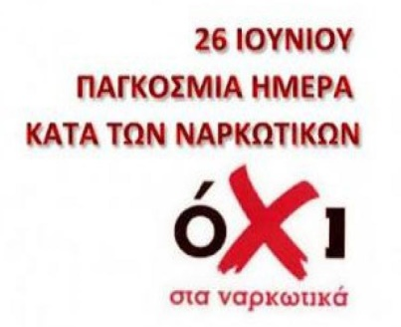

Η 26η Ιουνίου καθιερώθηκε ως: «η Παγκόσμια Ημέρα κατά των Ναρκωτικών και της Παράνομης Διακίνησής τους» προκειμένου να ευαισθητοποιήσει την παγκόσμια κοινή γνώμη για τις επιπτώσεις από τη χρήση των ναρκωτικών και της παράνομης διακίνησής τους.
27.000.000 άνθρωποι σε όλο τον κόσμο αντιμετωπίζουν πρόβλημα με τη χρήση ναρκωτικών και σχεδόν 200.000 πεθαίνουν κάθε χρόνο από υπερβολική δόση ή άλλες σχετιζόμενες με τα ναρκωτικά αιτίες.
Μόνο 1 στους 6 παγκοσμίως έχει πρόσβαση σε θεραπεία.
Οι εξαρτημένοι είναι μια από τις πιο περιθωριοποιημένες κοινωνικές ομάδες. Υποσιτίζονται, έχουν περισσότερα προβλήματα σωματικής και ψυχικής υγείας, παρουσιάζουν υψηλότερη θνησιμότητα. Συχνά αποκλείονται από τις υπηρεσίες υγείας και κοινωνικής φροντίδας. Σε συνθήκες, μάλιστα, κοινωνικής στέρησης, φτώχειας και ανεργίας, όπως αυτές που βιώνει η χώρα μας, η χρήση ναρκωτικών, η εξάρτηση και ο κοινωνικός αποκλεισμός εντείνονται.
Στην Ελλάδα σχεδόν 20.000 οικογένειες ζουν με το πρόβλημα της εξάρτησης από ναρκωτικά. Η εξάρτηση δεν αφορά συγκεκριμένο «τύπο» ανθρώπων, δεν είναι ηθική παρεκτροπή, δεν είναι έγκλημα, δεν είναι ασθένεια.
Είναι ένα σύμπτωμα πίσω από το οποίο βρίσκεται ένας ιδιαίτερος για κάθε άνθρωπο συνδυασμός από αιτίες, κυρίως ψυχολογικές και κοινωνικές.
Δίνοντας στους εξαρτημένους τη δυνατότητα θεραπείας, ώστε να αντιμετωπίσουν τα αίτια της εξάρτησής τους και τα προβλήματα που συνδέονται με αυτήν, μπορούμε να ανοίξουμε τον δρόμο για την ένταξή τους στην κοινωνία. Η θεραπεία είναι η αποτελεσματικότερη απάντηση που διαθέτουμε απέναντι στο πρόβλημα. Επτά (7) στους (10) από όσους ολοκληρώνουν πρόγραμμα απεξάρτησης παραμένουν «καθαροί» και ενταγμένοι 5 χρόνια μετά. Τα οφέλη της θεραπείας δεν αφορούν μόνο τον χρήστη και την οικογένειά του, αλλά ολόκληρη την κοινωνία. (πηγή: ΚΕΘΕΑ)
Η 26η Ιουνίου δεν είναι μια απλή υπενθύμιση του ζητήματος, ούτε ένας απλός προβληματισμός, αλλά μας κινητοποιεί για την συνεχή αντιμετώπιση του προβλήματος με μεγαλύτερη επιμονή και αποτελεσματικότητα για τις υπόλοιπες 364 μέρες του χρόνου".
Με αφορμή τον εορτασμό της Παγκόσμιας Ημέρας κατά των Ναρκωτικών, το Τμήμα Περίθαλψης του Τ.Ε.Ι Δυτικής Ελλάδας σε συνεργασία με το Γραφείο Κοινωνικής Διακονίας Ιεράς Μητροπόλεως Αιτωλίας & Ακαρνανίας και με τους φορείς:
«Παρεμβάσεις» Αμαλιάδας,
«Καλλίπολις» Πάτρας,
«Κίνηση Πρόταση» Πάτρας,
«Οδυσσέας» Αγρινίου,
στις 22 Ιουνίου 2017 πραγματοποίησαν στο Μεσολόγγι, συνάντηση εργασίας που αφορούσε τις ψυχοκοινωνικές παρεμβάσεις που μπορούν να εφαρμοστούν στην ακαδημαϊκή κοινότητα του ΤΕΙ Δυτ. Ελλάδας.
Την συζήτηση συντόνισε ο Αντιπρόεδρος του ΤΕΙ Δυτ. Ελλάδας κος Κ. Κουτσογιάννης.
Εκ μέρους του ΤΕΙ συμμετείχαν η αν. προϊσταμένη του Τμ. Περίθαλψης & Κοινωνικής Μέριμνας του ΤΕΙ Δυτ. Ελλάδας κα Αναστασοπούλου Ιωάννα, η νοσηλεύτρια κα Σβώλου Μαρία καθώς και ο γυμναστής του ΤΕΙ κος Λιαπίκος Κων/νος.
Στην συζήτηση αναπτύχθηκαν από τα μέλη του ΤΕΙ οι ανάγκες των φοιτητών για την ψυχοκοινωνική τους υγεία και ανάπτυξη, προβλήματα που αντιμετωπίζουν στην καθημερινότητα τους όπως άγχους, αυτοπροσδιορισμού, κατάθλιψης, μοναξιάς, εξαρτήσεων, αλκοολισμού, κ.α .
Στην συνέχεια τέθηκαν οι βάσεις δημιουργίας ενός δικτύου στο οποίο θα συμμετέχουν όλοι φορείς, στο μέτρο του δυνατού, προκειμένου να αντιμετωπιστούν οι προαναφερόμενες ανάγκες,
Στην συνάντηση αυτή είχαν κληθεί και συμμετείχαν εκπρόσωποι της Μητροπόλεως Αιτωλίας & Ακαρνανίας, της Περιφερειακής Ενότητας Αιτ/νιας Στην συνάντηση αυτή μπήκαν τα θεμέλια μιας συνεργασίας με απώτερο σκοπό την προαγωγή της ψυχοκοινωνικής υγείας της ακαδημαϊκής κοινότητας του ΤΕΙ Δυτ. Ελλάδας.

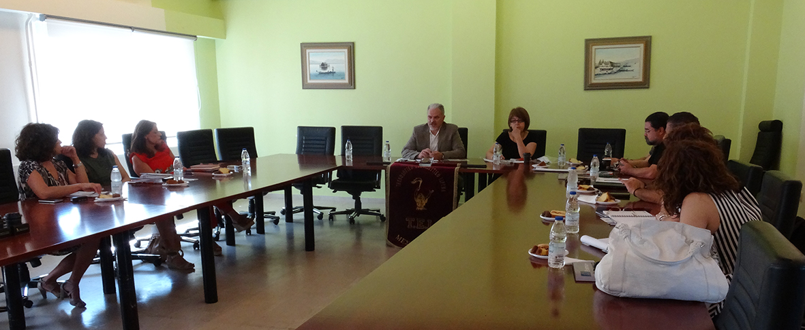
22 ΙΟΥΝΙΟΥ 2017 ΜΕΣΟΛΟΓΓΙ
ΣΥΝΑΝΤΗΣΗ ΦΟΡΕΩΝ ΨΥΧΟΚΟΙΝΩΝΙΚΩΝ ΠΑΡΕΜΒΑΣΕΩΝ ΔΥΤ. ΕΛΛΑΔΑΣ ΜΕ Κ. ΑΝΤΙΠΡΟΕΔΡΟ

